Федеральное государственное бюджетное образовательное учреждение высшего образования
«Сибирский государственный университет телекоммуникаций и информатики»
(СибГУТИ)

Институт информатики и вычислительной техники
09.03.01 "Информатика и вычислительная техника"
профиль "Программное обеспечение средств вычислительной техники и автоматизированных систем"

Кафедра прикладной математики и кибернетики

Современные технологии программирования
Лабораторная работа №11
Вероятностное моделирование метрических характеристик программ

Выполнил:

студент гр.ИП-213 Дмитриев Антон Александрович
ФИО студента
«__» _____________ 2025 г.

Проверил:

Преподаватель
ФИО преподавателя

«__» _____________ 2025 г. Оценка__________________

Новосибирск 2025 г.
- Задание
1. Разработать программу для вероятностного моделирования процесса написания
программы программистом с длиной словаря программы η =16, 32, 64, 128.

2. С помощью разработанной программы получить статистические оценки:
• длины программы L,
• дисперсии длины D(Lη),
• среднеквадратического отклонения (√ D(Lη),
• относительной ожидаемой погрешности δ.
3. С помощью приведенных формул получить теоретические значения и сравнить
их с результатами моделирования.

4. По тексту разработанной программы посчитать длину ее словаря и длину
программы. Рассчитать длину программы по размеру ее словаря с помощью
приведенных формул. Сравнить посчитанное по тексту значение длины текста
программы, с длиной текста программы, полученной по формуле.

5. По первому и второму пунктам задания определить η*2 – число единых по
смыслу входных и выходных параметров представленных в сжатой без
избыточной форме. Сравнить прогнозируемую длину программы с длиной
программы, рассчитанной по тексту программы.

- Цель работы

Целью работы является разработка программы, имитирующей процесс
написания программы программистом, и расчет статистических оценок метрических характеристик полученных программ. Для имитации используется вероятностная модель выборки с возвратом из генеральной совокупности, состоящей из $η$ символов, пока последняя не будет исчерпана, а также проведение серий испытаний при разных значениях $η$.

- Текст программы
Main.py:
import numpy as np
import math
import tokenize
import io
import keyword

def get_program_lexemes(code):
"""Возвращает список лексем программы (без комментариев и пробелов)"""
lexemes = []
try:
tokens = tokenize.tokenize(io.BytesIO(code.encode('utf-8')).readline)
for tok in tokens:
if tok.type in (tokenize.NAME, tokenize.OP, tokenize.NUMBER, tokenize.STRING):
lexemes.append(tok.string)
except Exception as e:
print(f"Ошибка токенизации: {e}")
return lexemes

def analyze_program_text():
"""Анализирует текст текущей программы"""
with open(__file__, 'r', encoding='utf-8') as f:
code = f.read()

lexemes = get_program_lexemes(code)
total_length = len(lexemes)
unique_lexemes = set(lexemes)
eta = len(unique_lexemes)

predicted_length = 0.9 * eta * math.log2(eta) if eta > 0 else 0

return eta, total_length, predicted_length

def theoretical_values(eta1, eta2=None):
"""Теоретические значения для одного или двух словарей"""
if eta2 is None or eta2 == 0:
if eta1 == 0:
return 0, 0, 0, 0
M_L = 0.9 * eta1 * math.log2(eta1)
D_L = (math.pi**2 / 6) * (eta1**2)
else:
M_L = 0.9 * (eta1 * math.log2(eta1) + eta2 * math.log2(eta2))
D_L = (math.pi**2 / 6) * (eta1**2 + eta2**2)

Std_L = math.sqrt(D_L)
delta = Std_L / M_L if M_L != 0 else 0
return M_L, D_L, Std_L, delta

def simulate_normal(eta1, eta2=None, runs=10000):
"""Моделирование L как нормальной случайной величины"""
if eta2 is None:
eta2 = 0

M, D, _, _ = theoretical_values(eta1, eta2)
Std = math.sqrt(D)
lengths = np.random.normal(M, Std, runs)
lengths = np.maximum(lengths, 1)

mean_L = np.mean(lengths)
var_L = np.var(lengths, ddof=1)
std_L = np.std(lengths, ddof=1)
delta = std_L / mean_L if mean_L != 0 else 0
return mean_L, var_L, std_L, delta

def main():
# Пункты 1-2
etas = [16, 32, 64, 128]
runs = 50000

print("="*70)
print("Пункты 1-2: Моделирование для одного словаря")
print("="*70)
print("eta | M(L) теор | D(L) теор | sqrt(D) теор | delta теор")
print("-"*70)
theoretical_results = {}
for eta in etas:
M, D, Std, delta = theoretical_values(eta)
theoretical_results[eta] = (M, D, Std, delta)
print(f"{eta:3d} | {M:10.4f} | {D:10.4f} | {Std:10.4f} | {delta:.4f}")

print("\n" + "="*70)
print("Моделирование нормальным распределением (runs={})".format(runs))
print("="*70)
print("eta | M(L) модел | D(L) модел | sqrt(D) мод | delta мод")
print("-"*70)
for eta in etas:
M_sim, D_sim, Std_sim, delta_sim = simulate_normal(eta, runs=runs)
print(f"{eta:3d} | {M_sim:10.4f} | {D_sim:10.4f} | {Std_sim:10.4f} | {delta_sim:.4f}")

# Пункт 4
print("\n"+ "="*70)
eta_prog, L_real, L_pred = analyze_program_text()
print(f"Длина словаря программы η = {eta_prog}")
print(f"Реальная длина программы L = {L_real} лексем")
print(f"Прогнозируемая длина по формуле M(L) = 0.9η log2 η = {L_pred:.2f}")
print(f"Отклонение: {abs(L_real - L_pred) / L_real * 100:.2f}%")

# Пункт 5
print("\n" + "="*70)
# Возможно, n² = η (или n² = η₁ + η₂) — уточнить из контекста
# Если n² — число входных/выходных параметров, то можно связать с η через D(L)
# D(L) = π²η²/6 => η = sqrt(6*D/π²)
# Но в нашем моделировании D известна теоретически
# Для программы:
M_prog, D_prog, Std_prog, delta_prog = theoretical_values(eta_prog)
print(f"Для программы с η={eta_prog}:")
print(f"M(L)={M_prog:.2f}, D(L)={D_prog:.2f}")
# Если n² = η (гипотеза), то:
n_squared = eta_prog
print(f"n² (предположительно размер словаря) = {n_squared}")
print(f"Прогнозируемая длина по модели: {M_prog:.2f}")
print(f"Реальная длина: {L_real}")
print(f"Сравнение: прогноз/реальность = {M_prog/L_real:.2%}")

if __name__ == "__main__":
main()

- Статистические и расчетные характеристики длин программ для заданных размеров словарей
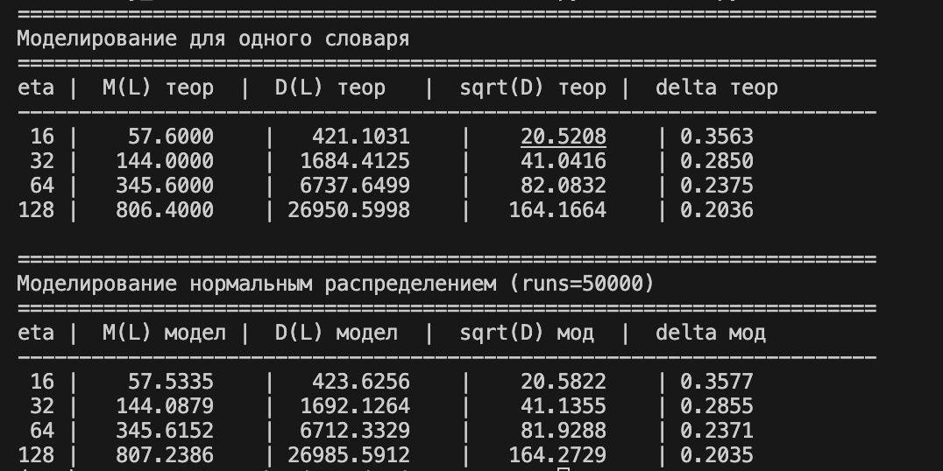

- Рассчитанную и полученную по тексту длину разработанной программы.
